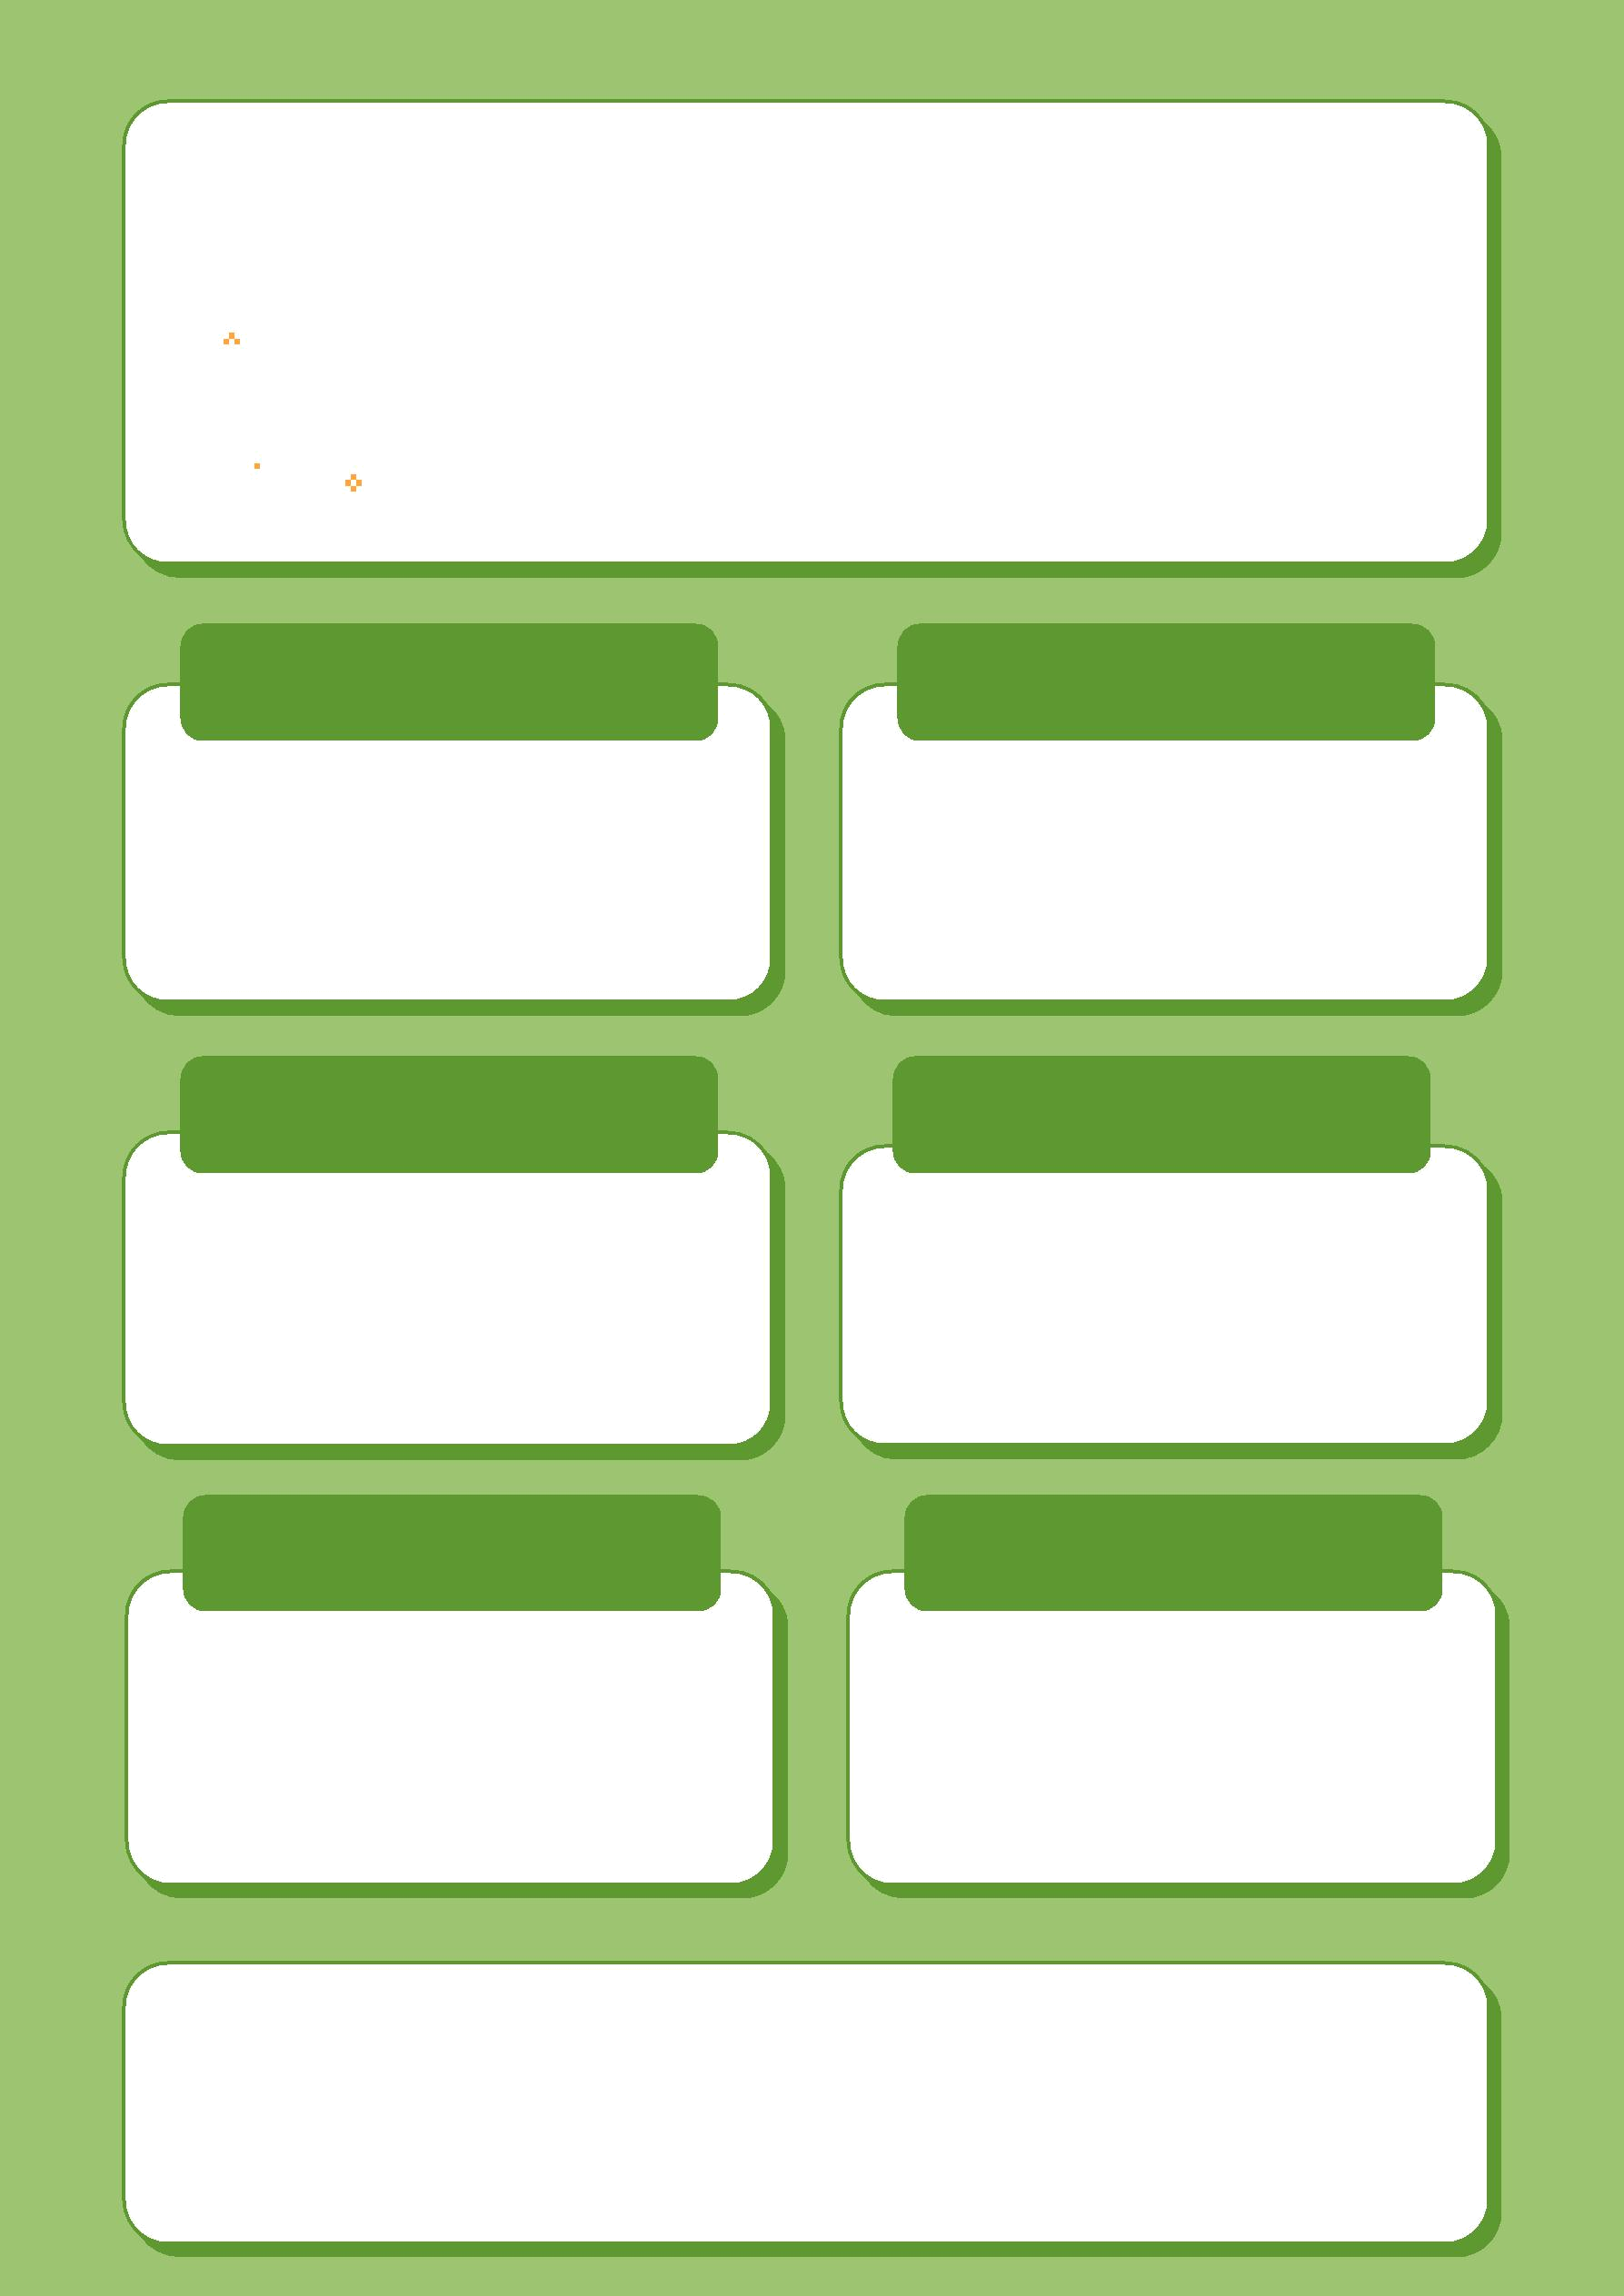
Nêu công dụng của dấu ngoặc kép:

....................................

....................................

Cảm giác về một cuộc "ngược dòng" tìm về với thuở sơ khai đến với tôi ngay khi len lỏi qua cánh rừng nguyên sinh này.

....................................

....................................

Hang có ba cửa lớn: của trước

có hai lớp, vòm của ngoài dẫn

vào một "sảnh chờ" rộng rãi;

....

....................................

....................................

Mặt Duy đỏ lên: "Không phải tớ! Tớ có đi qua bàn cậu nhưng không làm gì cả!"

....................................

....................................

Tôi một mực khẳng định với cô "thủ phạm" chính là Duy.

....................................

....................................

Hồ Chí Minh và "Tuyên ngôn độc lập"

....................................

....................................

Câu hỏi: Nhưng làm thế nào mình lên đó được" thể hiện tâm trạng gì của em bé?

.....................................................................

Khái quát công dụng .....................................................................

của dấu ngoặc kép .....................................................................

..............................................................

